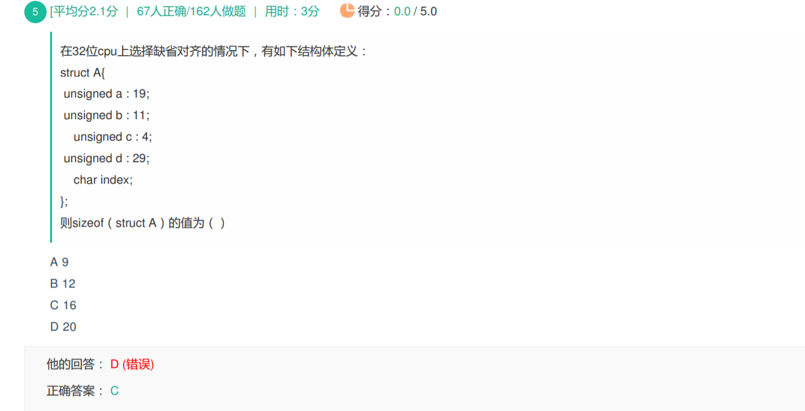

位段大小：

<https://blog.csdn.net/Wz_still_shuai/article/details/88125314>

结构体：对齐数 = Min（自身大小，编译器默认对齐数）

1.每个变量都要对齐到对齐数的整数倍的地址处；

2.最后的大小是最大对齐数的整数倍。

位段：

1.成员必须是整型家族；

2.冒号后面的数字表示该变量所占用的比特位--不能超过该变量类型的最大比特位

3.当多个变量占用的比特位不超过其类型的最大比特位时，可以占用同一块存储空间。

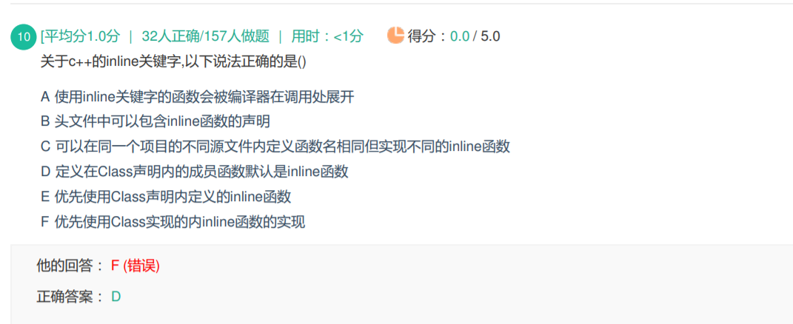

类内定义的函数是隐式的inline